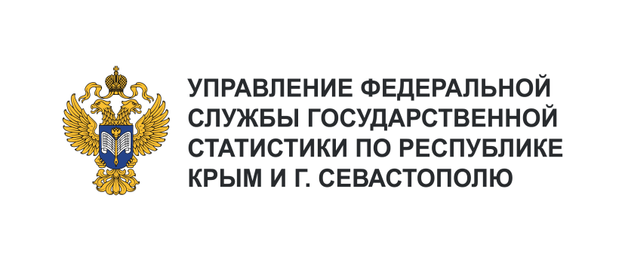 | Пресс-служба Крымстата  Телефон: +7 (9652) 25-52-41  e-mail: 82.01@rosstat.gov.ru
Информационное сообщение для СМИ
4 апреля 2024, Севастополь
РЫНОК ПЛАТНЫХ УСЛУГ НАСЕЛЕНИЮ
В ФЕВРАЛЕ 2024 ГОДА

В феврале 2024 года, по предварительным данным, населению оказано платных услуг
на 4210,5 млн рублей, что на 1,2% больше, чем в феврале 2023 года и на 9,6% больше, чем в январе 2024 года (в сопоставимых ценах).
В структуре оказанных платных услуг населению в феврале 2024 года наибольший удельный вес приходился на: бытовые услуги – 24,8%, коммунальные услуги – 18,4%,
медицинские услуги – 9,2%, жилищные услуги – 9,0%, телекоммуникационные – 8,2%, прочие виды платных услуг – 7,7%, транспортные – 7,3% и услуги системы образования – 6,4%.
В феврале 2024 года населению было оказано платных бытовых услуг на сумму
1042,9 млн рублей. Основной частью объема бытовых услуг являются: ремонт и строительство жилья и других построек – 50,9%, парикмахерские услуги – 24,8%.

